

**INSTITUTO POLITÉCNICO NACIONAL**

**ESCUELA SUPERIOR DE CÓMPUTO**

**PROYECTO DE BASES DE DATOS :**

**PARQUES DE DIVERSIONES DE UNIVERSAL ORLANDO**

**EQUIPO 9:**

* GONZÁLEZ MORA ERIKA GISELLE.
* MUÑÓZ RAMÍREZ GABRIEL JESÚS.
* OLIVARES MÉNEZ GLORIA OLIVA.
* PACHECO MIJANGOS MAURICIO JESÚS.

PROFESORA: HERNÁNDEZ RUBIO ERIKA

**BASES DE DATOS**

**2CM5**

**20/01/2021**



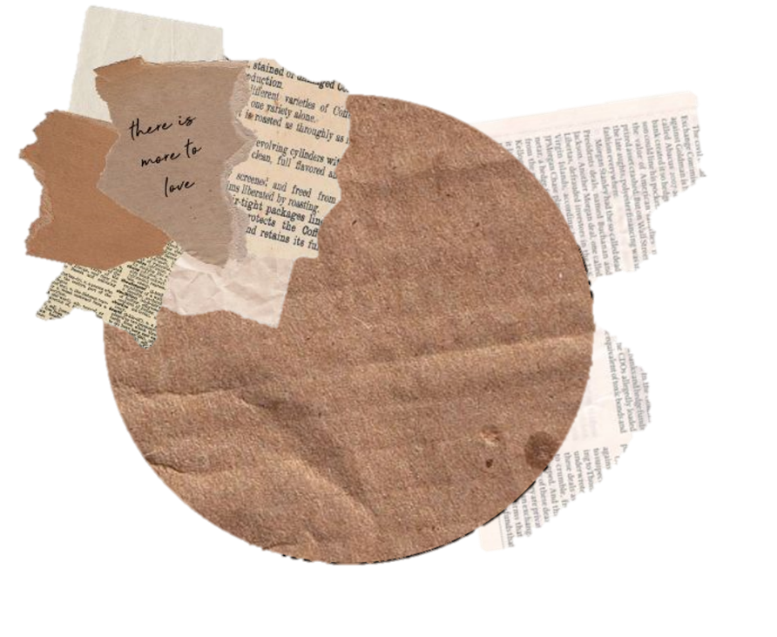

ÍNDICE

1. Descripción del problema a resolver……………………………………………………………………3
2. Diagrama ER……………………………………………………………………………………………………………………………………4
3. Diagrama Relacional………………………………………………………………………………………………………………4
4. Diccionario de datos……………………………………………………………………………………………………………5
5. Pantallas del contenido de las tablas………………………………………………………………6

5.1 Tabla parques…………………………………………………………………………………………………………………6

5.2 Tabla hoteles…………………………………………………………………………………………………………………6

5.3 Tabla cliente…………………………………………………………………………………………………………………6

5.4 Tabla complementos……………………………………………………………………………………………………7

5.5 Tabla compra_boletos………………………………………………………………………………………………7

5.6 Tabla compra_estadia………………………………………………………………………………………………8

5.7 Tabla compra_hoteles………………………………………………………………………………………………8

5.8 Tabla evento……………………………………………………………………………………………………………………9

5.9 Catálogo nacionalidad…………………………………………………………………………………………9

5.10 Tabla paquetes……………………………………………………………………………………………………………10

5.11 Tabla parques_boletos…………………………………………………………………………………………10

5.12 Catálogo tipo………………………………………………………………………………………………………………10

1. Procedimientos almacenados…………………………………………………………………………………………11
2. 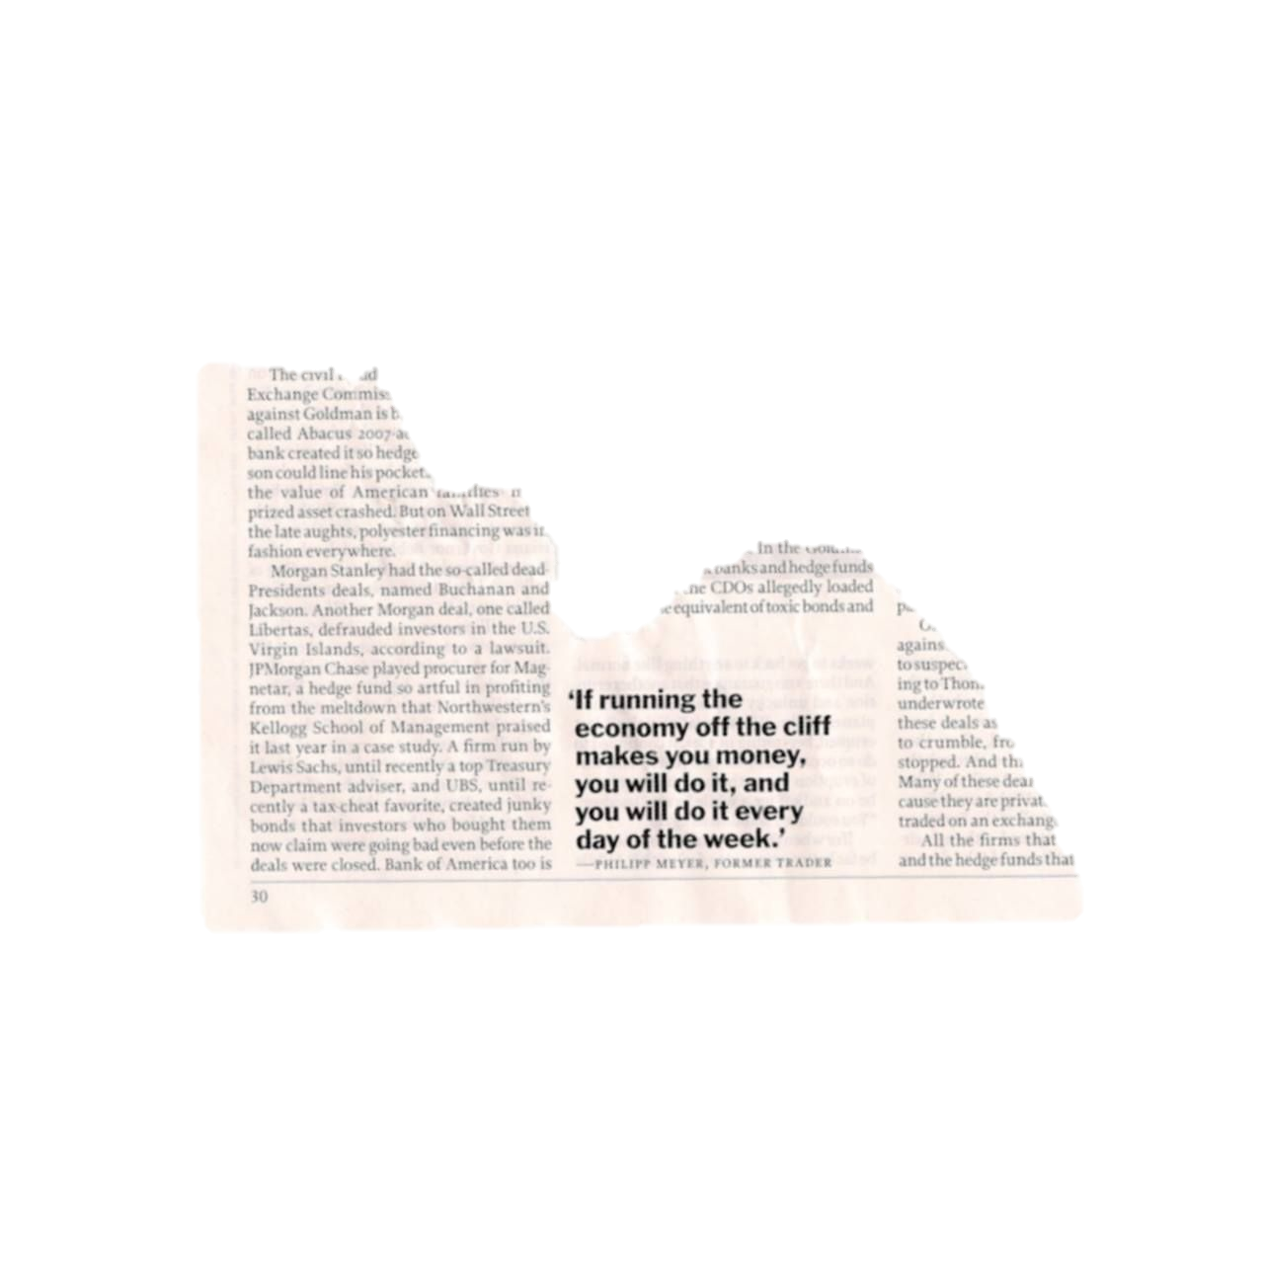Vistas………………………………………………………………………………………………………………………………………………12
3. Consultas SQL y álgebra relacional……………………………………………………………………14
4. Código de conexión base de datos Java JDBC………………………………………………18

9.1 Capturas de altas y modificaciones de la tabla cliente y simulación de compra de boletos o paquetes………………………………………………21

1. Descripción de las tecnologías utilizadas para el desarrollo del sistema……………………………………………………………………………………………………23
2. Conclusiones…………………………………………………………………………………………………………………23

**1. Descripción del problema a resolver**

# Universal Orlando Park ofrece 4 parques de diversiones diferentes. Éstos se llaman: Universal Studios Florida, Universal 's Islands of Adventure, Universal 's Volcano Bay y Universal CityWalk. Cada parque de diversiones cuenta con un nombre, un id, un horario, y ubicación.

# Universal Orlando Resort ofrece 8 hoteles: Universal’s Endless Summer Resort – Dockside Inn and Suites, Universal's Endless Summer Resort – Surfside Inn and Suites, Universal's Aventura Hotel, Universal's Cabana Bay Beach Resort, Loews Sapphire Falls Resort, Loews Royal Pacific Resort, Hard Rock Hotel, Loews Portofino Bay Hotel.Cada uno cuenta con un nombre, un id y beneficios. El costo de hospedaje, en cualquier hotel, es de 129.99 dls por día y se puede hospedar de 3 días a 5días.

# **Los boletos se pueden comprar individualmente o en paquetes. Individualmente tienen un costo de $109 por todo un día. Los paquetes varían dependiendo del hotel o parque.**

# Si elegimos comprar por paquete existen diferentes opciones:

## **1.** Universal Express: Evita las filas regulares una vez por cada atracción participante en Universal Studios y Universal 's Islands of Adventure. Precio:$69

## 2. Universal Express Unlimited: Evita las filas regulares ilimitadamente en atracciones participantes en Universal Studios y Universal 's Islands of Adventure. Precio: $69

## 3. Volcano Bay Express: Evita las filas de Virtual Line una vez por cada atracción participante en Universal 's Volcano Bay. $69

4. Paquete vacacional exclusivo para The Wizarding World of Harry Potter™ Precio:$105

5. Paquete Vacacional Premium Precio:$175

6. Paquete Vacacional Exclusivo Star-Worthy de American Express. Precio:$105

7. Pase anual de un parque. Precio:$149

8. Pase anual de dos parques. Precio $269

En Universal Orlando Resort se pueden hacer muchos complementos , se pueden considerar como complementos. **Atracciones**, Universal Orlando cuenta con 53; tienen nombre, horario de entrada y salida y están en algún parque de diversiones. Las atracciones principales de Universal Studios Florida son dos: Harry Potter and the Escape from Gringotts y Despicable Me Minion Mayhem. Las atracciones de Universal 's Islands of Adventure son dos: Hagrid 's Magical Creatures Motorbike Adventure y Jurassic Park River Adventure. Las atracciones de Universal 's Volcano Bay son dos: Krakatau™ Aqua Coaster y Waturi Beach. Universal CityWalk no tiene atracciones principales. Respecto a la **comida,** Universal Orlando cuenta con 138 restaurantes, cada uno tiene un nombre, horario. Respecto a los **espectáculos,** Universal Orlando cuenta con 25 diferentes, cada uno tiene un nombre y horario. En el **entretenimiento,** Universal Orlando cuenta con 37 shows, cada uno tiene un nombre y horario. Respecto a la **Universal Orlando Store**, tiene 74 tiendas las cuales cuentan con un nombre y horario.

Cada uno de los anteriores complementos cuentan con un id, un nombre, un horario entrada, un horario salida.

Universal Orlando cuenta con 22 eventos diferentes a lo largo del año; cada uno tiene un nombre, un id y una temporada.



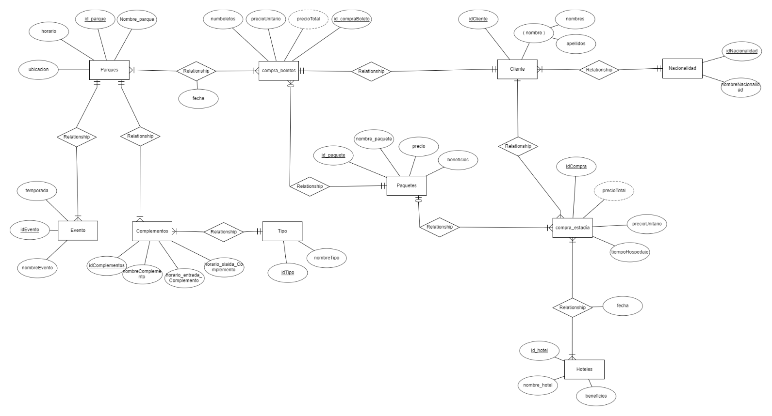**2. Diagrama ER**

**3. Diagrama Relacional**

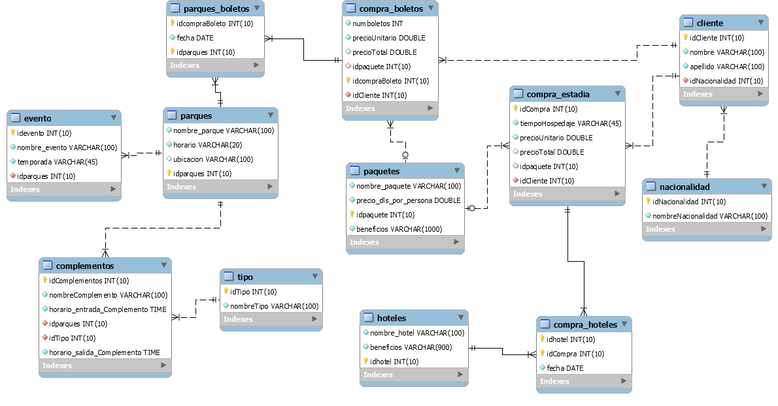

**4. Diccionario de datos**

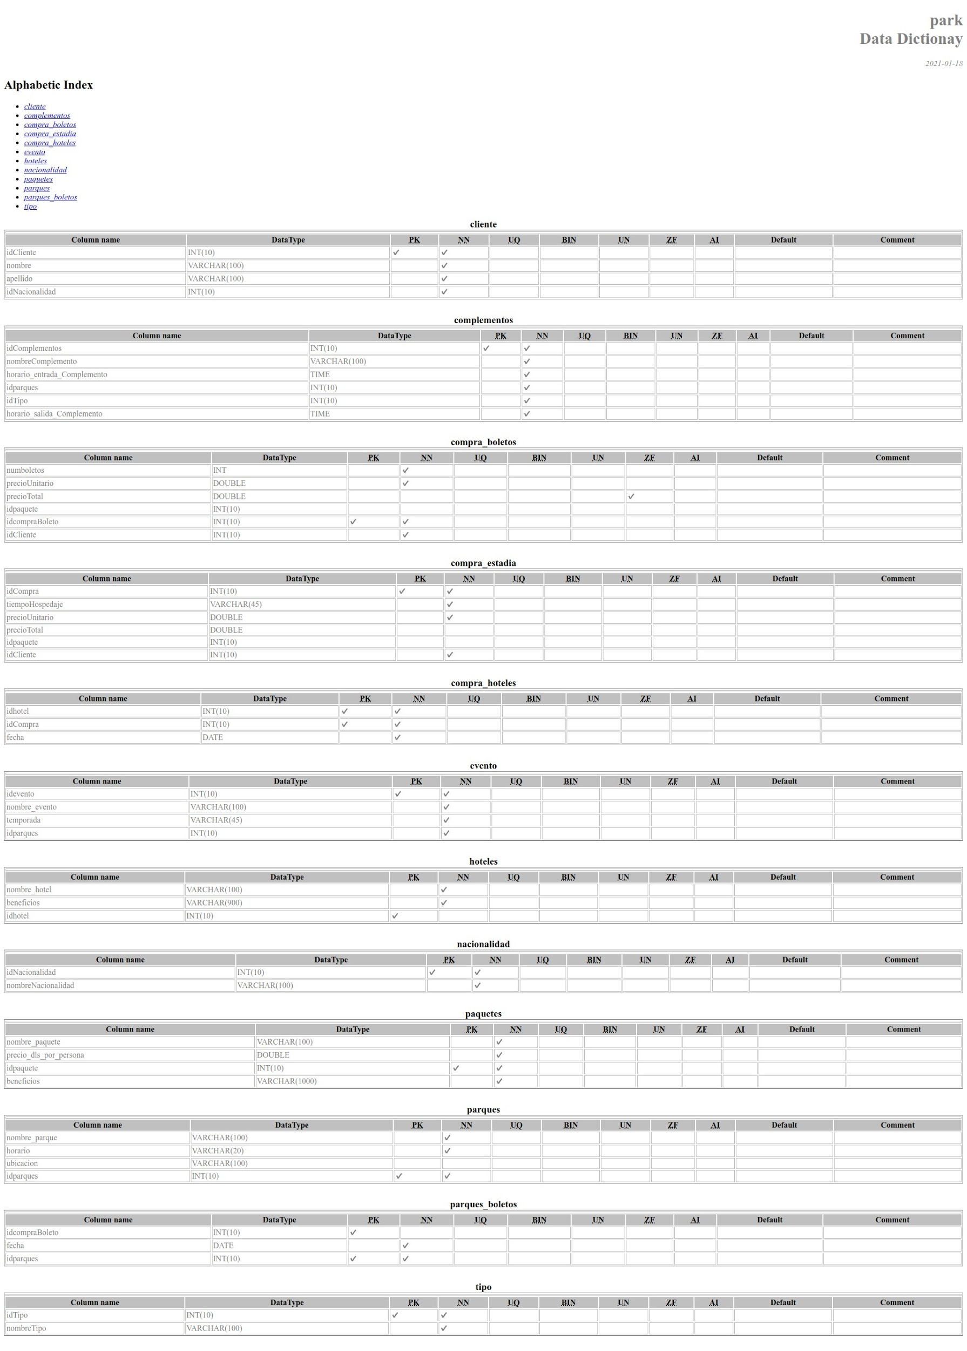



**5. Pantallas del contenido de las tablas**

5.1 Tabla parques:

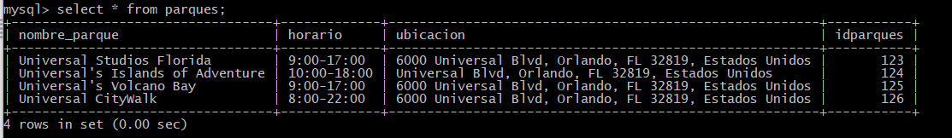

5.2 Tabla hoteles:

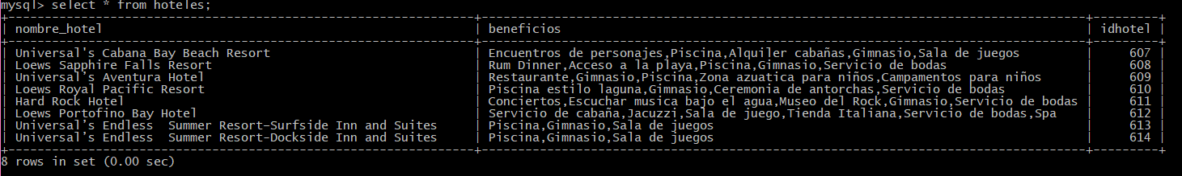

5.3 Tabla cliente:

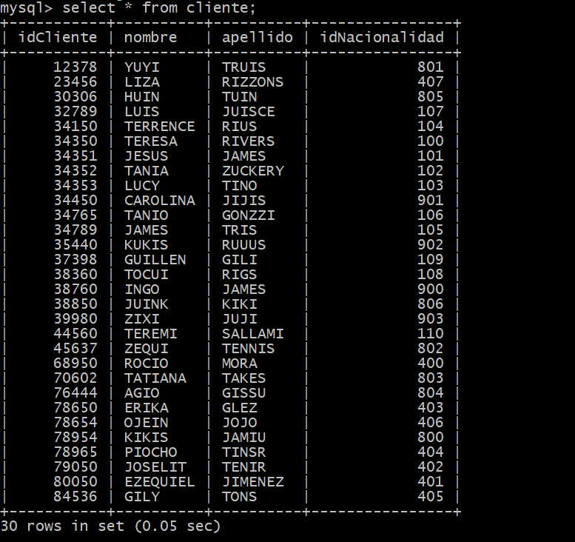

5.4 Tabla complementos:

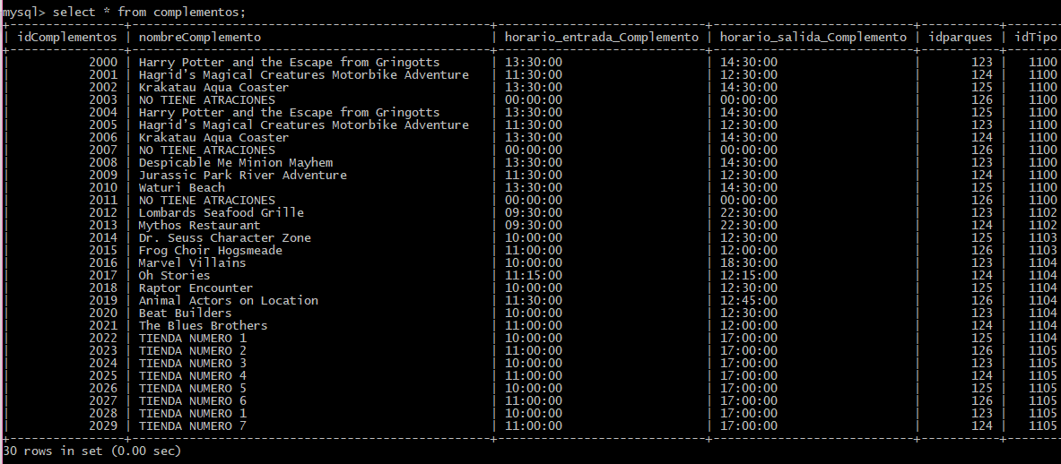

5.5 Tabla compra_boletos:

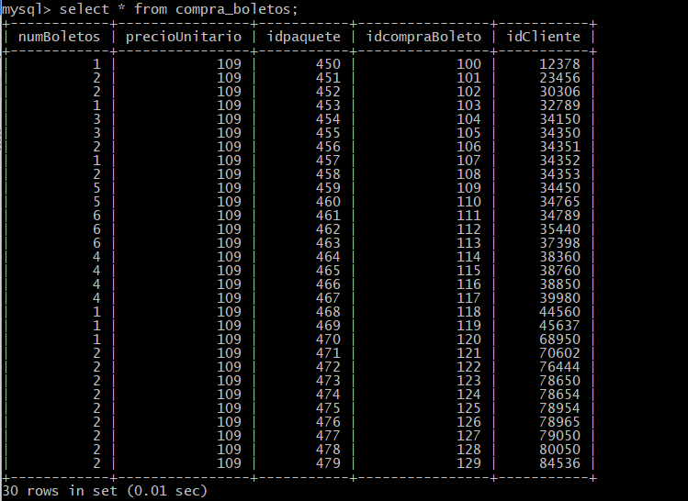

5.6 Tabla compra_estadia:

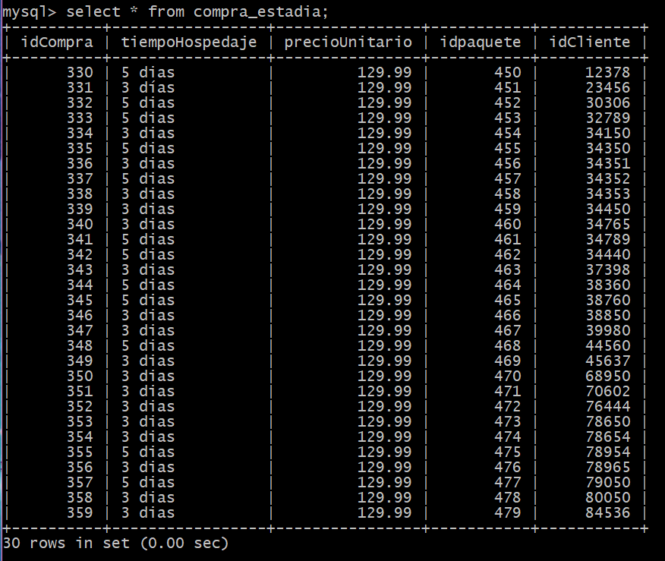

5.7 Tabla compra_hoteles:

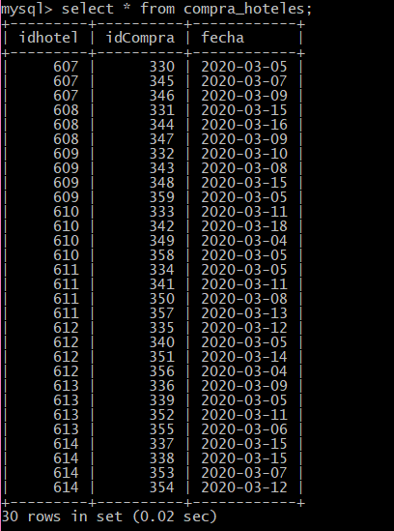



5.8 Tabla evento:

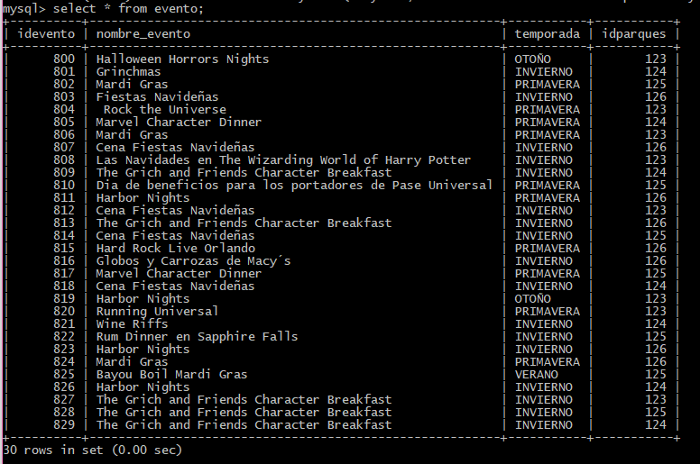

5.9 Catálogo nacionalidad:

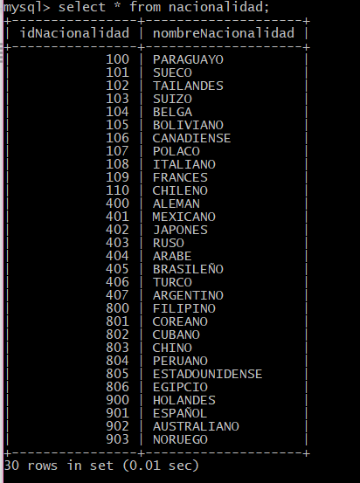

5.10 Tabla paquetes:

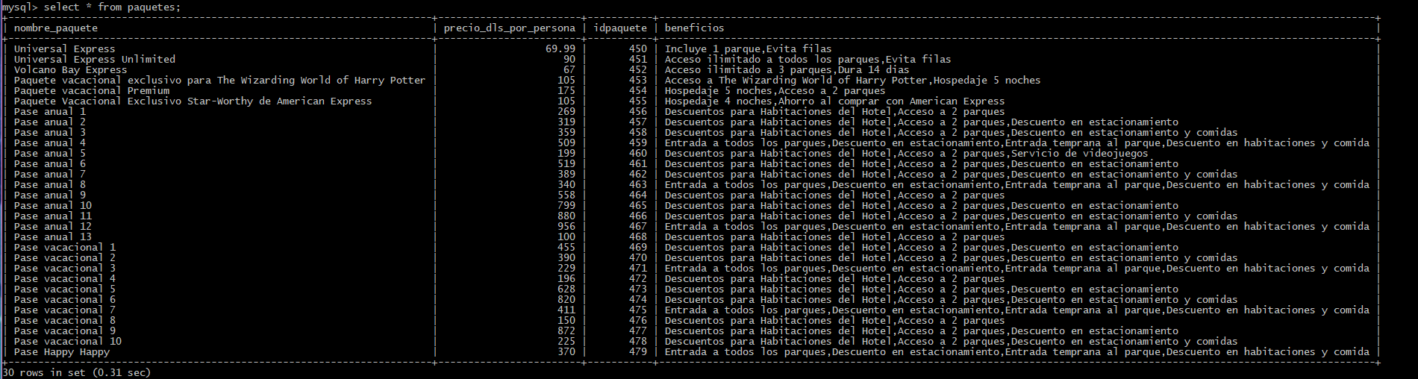

5.11 Tabla parques_boletos:

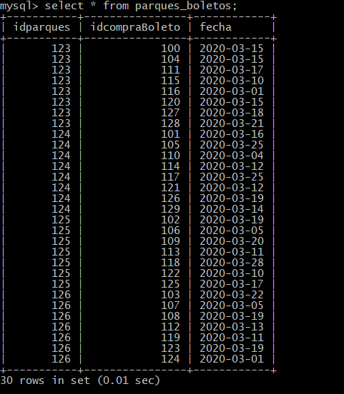

5.12 Catálogo tipo:

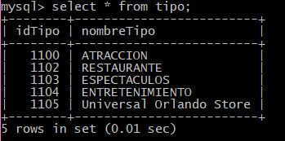

**6. Procedimientos almacenados**

create database procedimientosAlmacenados;

use procedimientosAlmacenados;

source Universal.sql;

* + - 1. delimiter #

create procedure pc14(IN paque varchar (40))

begin

select nombre_paquete as "Nombre del paquete", precio_dls_por_persona

as "Precio paquete" from paquetes

where nombre_paquete LIKE paque ;

end#

delimiter ;

call pc14("Pase anual%");

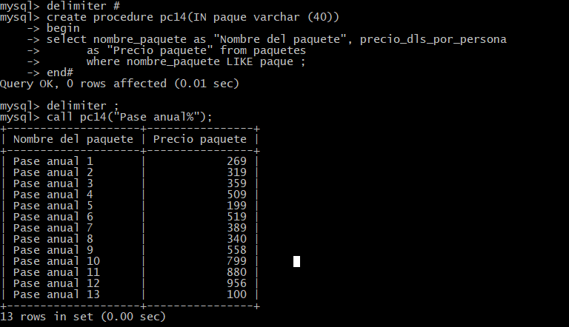

* + - 1. delimiter @

create procedure pc298(IN temp varchar (40))

begin

select e.nombre_evento as "Nombre Evento", p.nombre_parque as "Nombre del Parque" from evento e, parques p where e.idparques=p.idparques AND p.idparques=123 AND e.temporada=temp;

end @

delimiter ;

call pc298(“INVIERNO”);

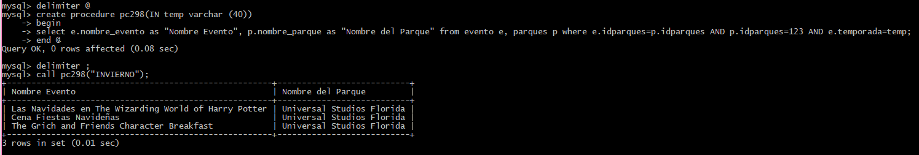

* + - 1. delimiter $

create procedure pc37(IN nacio varchar (40))

begin

select c.nombre as "Cliente", c.apellido as "Apellido", cb. numBoletos as "Numero de boletos comprados",

n.nombreNacionalidad as "Nacionalidad" from cliente c,compra_boletos

 cb, nacionalidad n

where c.idCliente=cb.idCliente AND c.idNacionalidad=n.idNacionalidad

 and n.nombreNacionalidad=nacio;

end $

delimiter ;

call pc37(“ALEMAN”);

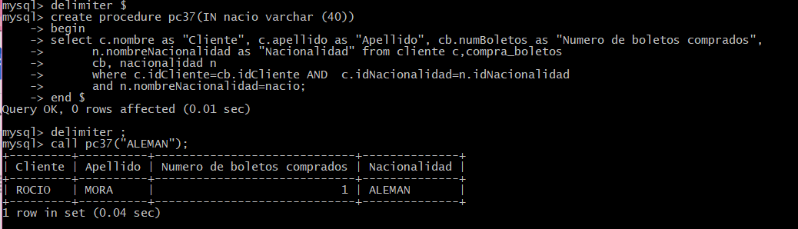

**7. Vistas**

CREATE VIEW Eleccion_Cliente_3 AS

SELECT c.nombre as "Cliente", p.nombre_parque as "Parque", pb.fecha, cb.precioUnitario as "Precio"

FROM parques p, parques_boletos pb, compra_boletos cb, cliente c

WHERE c.idCliente = cb.idCliente AND cb.idcompraBoleto = pb.idcompraBoleto AND

pb.idparques = p.idparques;

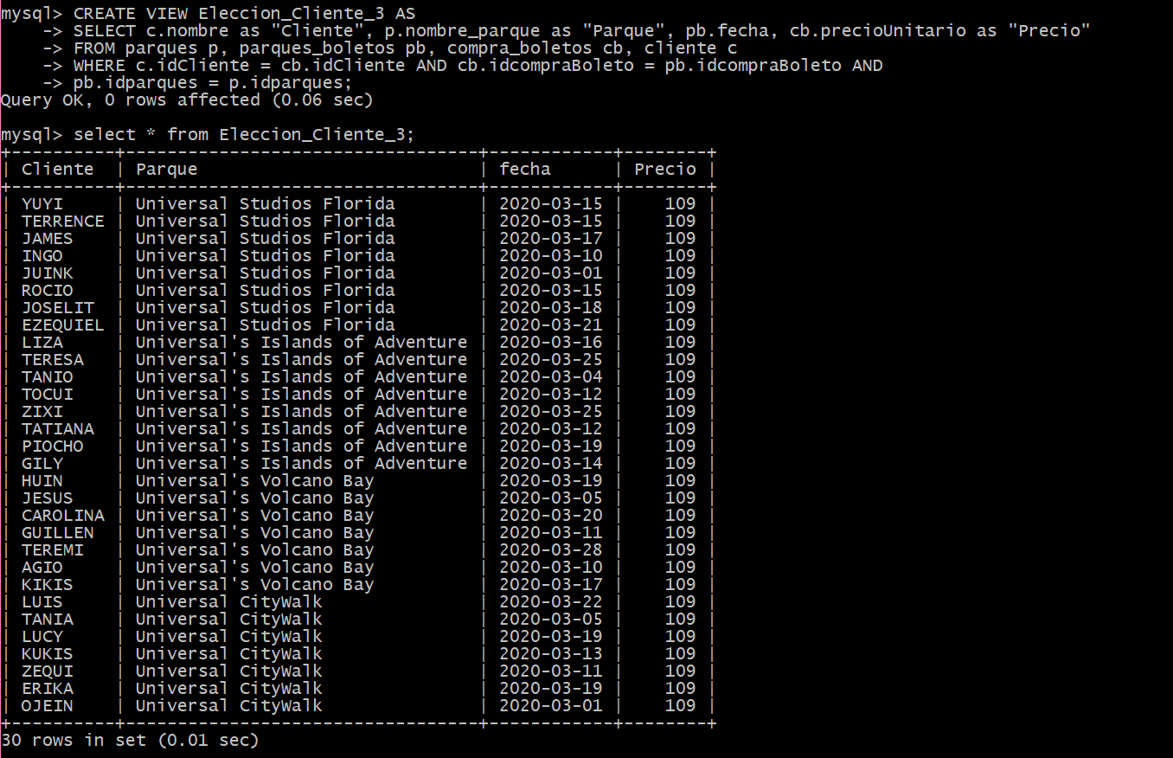

CREATE VIEW Todos_Parques_8 AS

SELECT p.nombre_parque

AS "Parque", c.nombreComplemento

as "complementos", horario_entrada_Complemento

as "Entrada Complemento", horario_salida_Complemento

as "Salida complemento", t.nombreTipo as "Tipo"

FROM parques p, complementos c, tipo t

WHERE c.idparques = p.idparques AND p.idparques = c.idparques AND c.idTipo = t.idTipo;

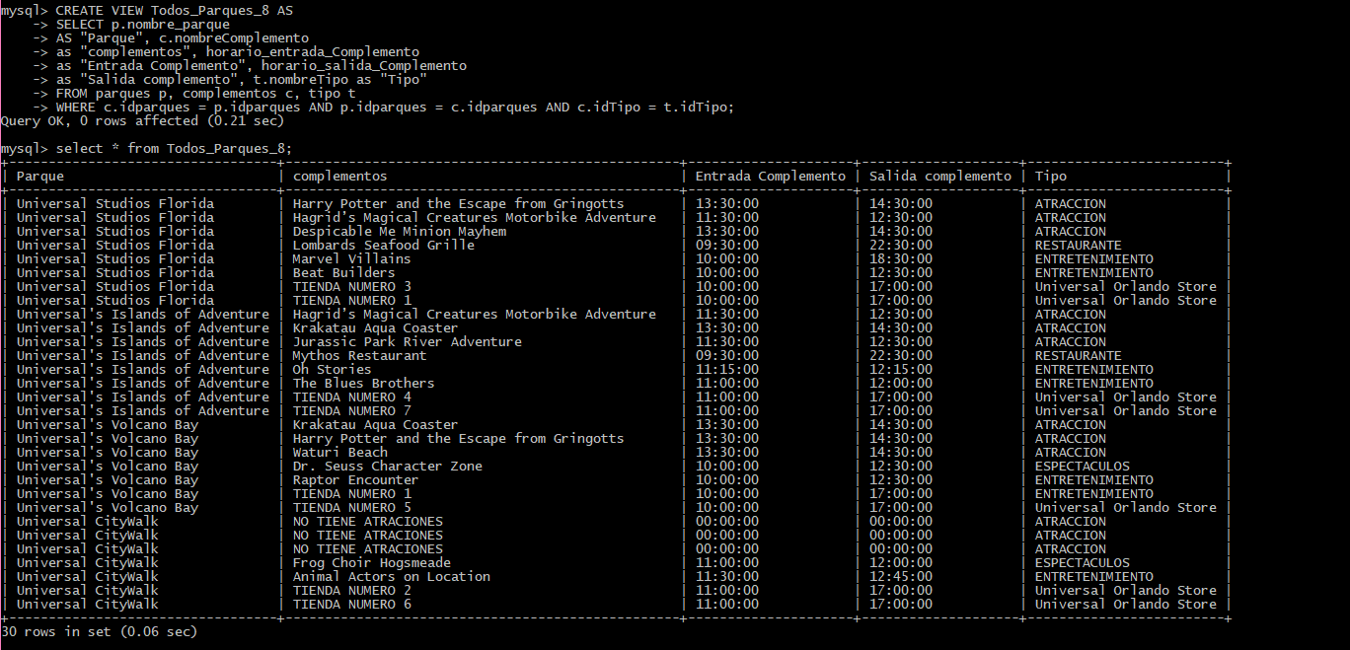

CREATE VIEW Todos_Hoteles_2 AS

SELECT c.nombre AS "Cliente", h.nombre_hotel as "Hotel", ch.fecha, ce.tiempoHospedaje as "Tiempo"

FROM cliente c, compra_estadia ce, compra_hoteles ch, hoteles h

WHERE h.idhotel = ch.idhotel AND ch.idCompra = ce.idCompra AND c.idCliente = ce.idCliente;

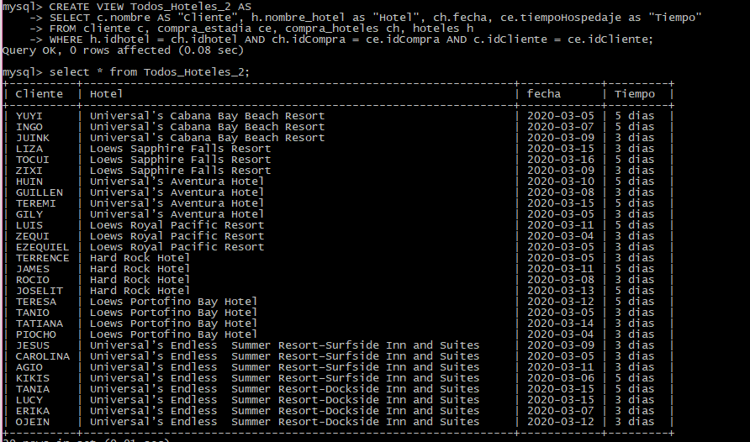

**8. Consultas SQL y álgebra relacional**

1. select count(c.idCliente) as "Numero de clientes", n.nombreNacionalidad from cliente c, nacionalidad n where c.idNacionalidad = n.idNacionalidad and n.nombreNacionalidad = "MEXICANO";

ÁLGEBRA RELACIONAL:

Π F(COUNT(c.idCliente)),n.nombreNacionalidad (σ(n.nombreNacionalidad="MEXICANO"(cliente ⨝ nacionalidad)))



1. select count(c.idCliente) as "Numero de clientes", n.nombreNacionalidad from cliente c, nacionalidad n where c.idNacionalidad = n.idNacionalidad group by n.nombreNacionalidad;

ÁLGEBRA RELACIONAL:

Π F(GROUP BY (n.nombreNacionalidad) COUNT(c.idCliente)),n.nombreNacionalidad (cliente ⨝ nacionalidad)

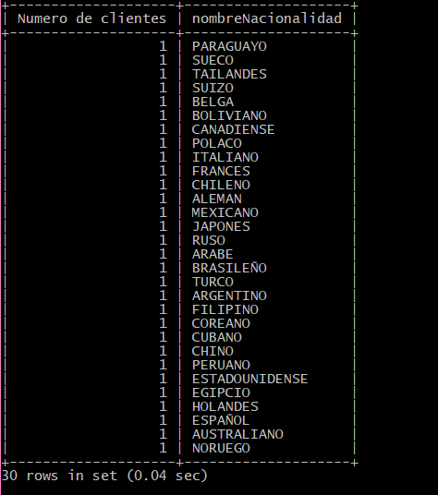

1. select sum(cb.precioUnitario) as "Ingresos de boletos por dia", pb.fecha from compra_boletos cb, parques_boletos pb where cb.idcompraBoleto = pb.idcompraBoleto group by pb.fecha;

ÁLGEBRA RELACIONAL:

Π F(GROUP BY (pb.fecha) SUM(cb.precioUnitario)),pb.fecha(compra_boletos ⨝ parques_boletos)

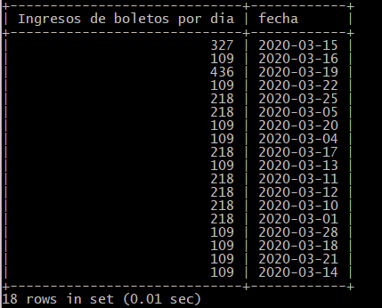

1. select sum(ce.precioUnitario) as "Ingresos de hoteles por dia", ch.fecha from compra_estadia ce, compra_hoteles ch where ce.idCompra = ch.idCompra group by ch.fecha;

ÁLGEBRA RELACIONAL:

Π F(GROUP BY (ch.fecha) SUM(ce.precioUnitario)),ch.fecha (compra_estadia ⨝ compra_hoteles)

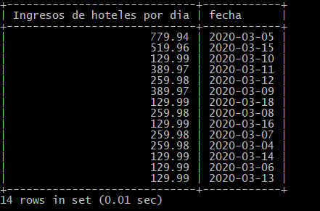

1. select c.nombre, c.apellido, p.nombre_parque as "parque" from cliente c, compra_boletos cb, parques_boletos pb, parques p where c.idCliente = cb.idCliente and cb.idcompraBoleto = pb.idcompraBoleto and pb.idparques = p.idparques order by 1;

ÁLGEBRA RELACIONAL:

Π c.nombre,c.apellido,p.nombre_parque(cliente⨝compra_boletos⨝parques_boletos⨝parques)

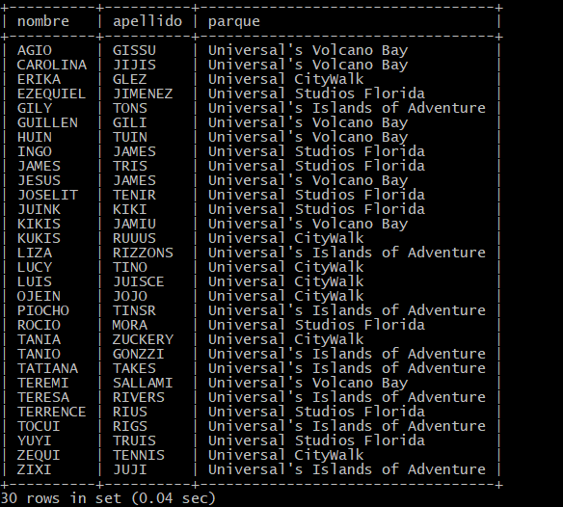

1. select cm.nombreComplemento as "complemento", p.nombre_parque as "parque" from parques p, complementos cm, tipo t where p.idparques = cm.idparques and cm.idTipo = t.idTipo and t.nombreTipo = "ATRACCION" order by 2;

ÁLGEBRA RELACIONAL:

π cm.nombreComplemento,p.nombre_parque

(σ(tipo.nombreTipo="ATRACCION"(parques⨝complementos⨝tipo)))

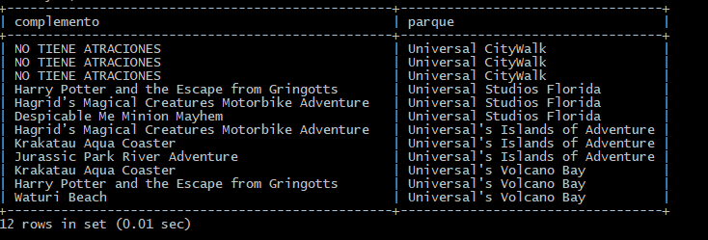

1. select c.nombre, c.apellido, h.nombre_hotel as "hotel" from cliente c, compra_estadia ce, compra_hoteles ch, hoteles h where c.idCliente = ce.idCliente and ce.idCompra = ch.idCompra and ch.idhotel = h.idhotel and h.nombre_hotel = "Hard Rock Hotel" order by 3;

ÁLGEBRA RELACIONAL:

Π c.nombre,c.apellido,h.nombre_hotel(σ(h.nombre_hotel="Hard Rock Hotel")

(cliente⨝compra_estadia⨝compra_hoteles⨝hoteles))

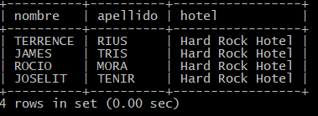

1. select pq.nombre_paquete as "paquete", p.nombre_parque as "parque" from paquetes pq, compra_boletos cb, parques_boletos pb, parques p where pq.idpaquete = cb.idpaquete and cb.idcompraBoleto = pb.idcompraBoleto and pb.idparques = p.idparques order by 2;

ÁLGEBRA RELACIONAL:

π pq.nombre_paquete,p.nombre_parque(paquetes⨝compra_boletos⨝parques_boletos⨝parques)

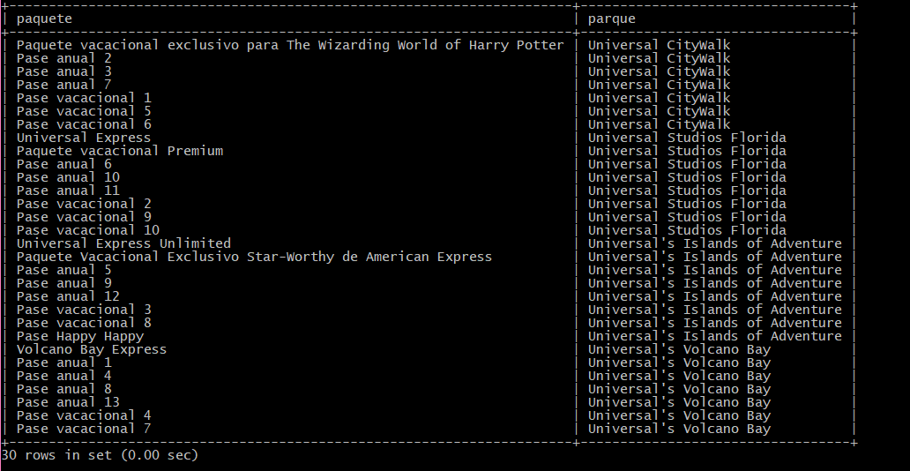

1. select pq.nombre_paquete as "paquete", nombre_hotel as "hotel" from paquetes pq, compra_estadia ce, compra_hoteles ch, hoteles h where pq.idpaquete = ce.idpaquete and ce.idCompra = ch.idCompra and ch.idhotel = h.idhotel order by 2;

ÁLGEBRA RELACIONAL:

π pq.nombre_paquete,h.nombre_hotel(paquetes⨝compra_estadia⨝compra_hoteles⨝hoteles)

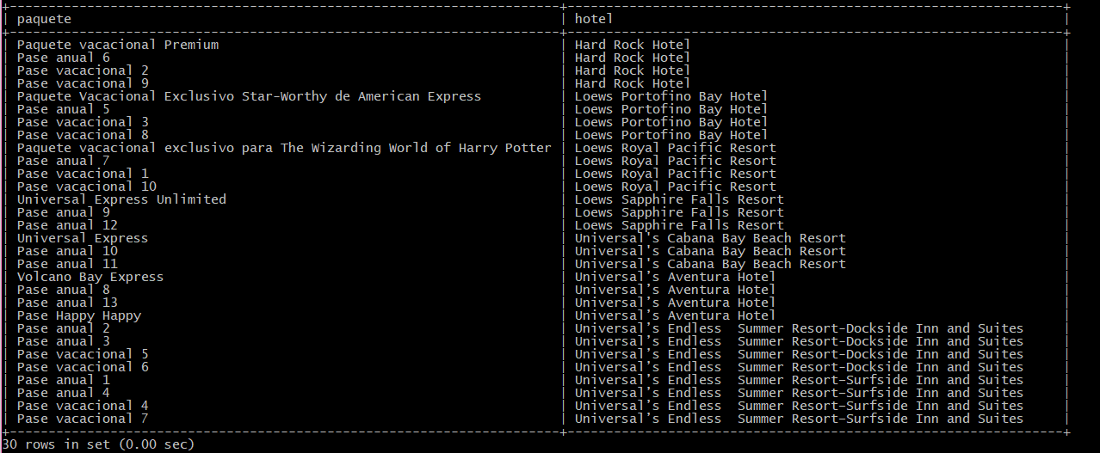

1. select cm.nombreComplemento as "complemento", t.nombreTipo as "tipo", p.nombre_parque as "parque" from parques p, complementos cm, tipo t where p.idparques = cm.idparques and cm.idTipo = t.idTipo order by 3;

ÁLGEBRA RELACIONAL:

π cm.nombreComplemento,t.nombreTipo(parques⨝complementos⨝tipos)

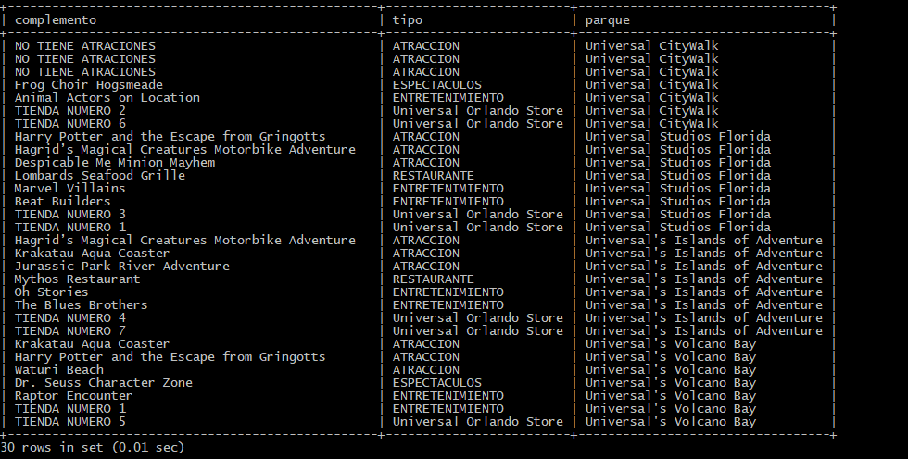

**9. Código de conexión base de datos Java JDBC**

import java.sql.*;

import java.util.*;

import java.awt.event.*;

import java.awt.*;

import java.util.logging.Level;

import java.util.logging.Logger;

import javax.swing.*;

public class parkUniversal extends JFrame implements ActionListener{

JButton bottonConect,bottonInsert;

JLabel labelRegistry,labelName, labelRace, labelAge, labelGender, lEmpty1, lEmpty2,labelBoletos,labelPaquete;

JTextField tableID, tableName, tableApellido, tableNacionalidad,tableBoletos,tablePaquete;

JPanel pan1,pan2,pan3;

public parkUniversal(){

bottonConect = new JButton("Conectar");

bottonConect.addActionListener(this);

bottonInsert = new JButton("Ingresar");

bottonInsert.addActionListener(this);

labelRegistry = new JLabel("Registro del cliente y compra de boletos o paquete");

lEmpty1 = new JLabel("");

lEmpty2 = new JLabel("");

labelName = new JLabel("ID: ");

tableID = new JTextField(20);

labelRace = new JLabel("Nombre: ");

tableName = new JTextField(20);

labelAge = new JLabel("Apellido: ");

tableApellido = new JTextField(20);

labelGender = new JLabel("ID de su nacionalidad: ");

tableNacionalidad = new JTextField(20);

labelBoletos = new JLabel("Cuantos boletos quiere ? o indique con un 0 si desea un paquete: ");

tableBoletos = new JTextField(20);

labelPaquete = new JLabel("Que paquete desea o indique que NINGUNO: ");

tablePaquete= new JTextField(20);

pan1 = new JPanel();

pan1.setLayout(new GridLayout(7,2,5,5));

pan1.add(labelName);

pan1.add(tableID);

pan1.add(labelRace);

 pan1.add(tableName);

pan1.add(labelAge);

pan1.add(tableApellido);

pan1.add(labelGender);

 pan1.add(tableNacionalidad);

pan1.add(labelBoletos);

pan1.add(tableBoletos);

pan1.add(labelPaquete);

pan1.add(tablePaquete);

pan2 = new JPanel();

pan2.setLayout(new GridLayout(1,2,5,5));

pan2.add(bottonConect);

pan2.add(bottonInsert);

pan3 = new JPanel();

pan3.setLayout(new GridLayout(1,3,5,5));

pan3.add(lEmpty1);

pan3.add(labelRegistry);

pan3.add(lEmpty2);

setSize(400,200);

setDefaultCloseOperation(WindowConstants.EXIT_ON_CLOSE);

setVisible(true);

add("North",pan3);

add("Center",pan1);

add("South",pan2);

}

public static void main(String[] args) {

new parkUniversal();

}

public void actionPerformed(ActionEvent e) {

JButton selected = (JButton)e.getSource();

String id,name,apellido,idnacionalidad,nombrenacio;

String boletos,paquetes;

id=tableID.getText();

name=tableName.getText();

apellido=tableApellido.getText();

idnacionalidad=tableNacionalidad.getText();

boletos=tableBoletos.getText();

int a = Integer.parseInt(boletos.trim());

 paquetes=tablePaquete.getText();

if(selected == bottonConect){

try {

Class.forName("com.mysql.cj.jdbc.Driver");

}catch (ClassNotFoundException ex) {

Logger.getLogger(parkUniversal.class.getName()).log(Level.SEVERE, null, ex);

}

try {

 Connection con = DriverManager.getConnection("jdbc:mysql://localhost:3306/park", "root", "20Gerika01");

} catch (SQLException ex) {

Logger.getLogger(parkUniversal.class.getName()).log(Level.SEVERE, null, ex);

}

System.out.println("CONEXION ESTABLECIDA SATISFACTORIAMENTE");

}

else{

try {

Connection con = DriverManager.getConnection("jdbc:mysql://localhost:3306/park", "root", "20Gerika01");

Statement stm = con.createStatement();

stm.executeUpdate("insert into cliente(idCliente,nombre,apellido,idNacionalidad)values('"+id+"','"+name+"','"+apellido+"','"+idnacionalidad+"')");

tableID.setText("");

tableName.setText("");

tableApellido.setText("");

tableNacionalidad.setText("");

ResultSet rs = stm.executeQuery("select idCliente,nombre,apellido,idNacionalidad from cliente");

System.out.println("\nDATOS RECIENTEMENTE INGRESADOS");

System.out.println("ID: "+id+"\n"+"NOMBRE: "+name+"\n"+"APELLIDO: "+apellido+"\n"+"ID NACIONALIDAD: "+idnacionalidad+"\n"+"BOLETOS COMPRADOS: "+boletos+"\n"+"PAQUETE COMPRADO: "+paquetes+"\n");

int boletoSum = a * 109;

System.out.println( "Total cantidad a pagar de los boletos = "+boletoSum+" dolares \n");

System.out.println( "Paquete deseado = "+paquetes+"\n");

stm.close();

con.close();

} catch (SQLException ex) {

Logger.getLogger(parkUniversal.class.getName()).log(Level.SEVERE, null, ex);

 }

}

}

}

**9.1 Capturas de altas y modificaciones de la tabla cliente y simulación de compra de boletos o paquetes.**

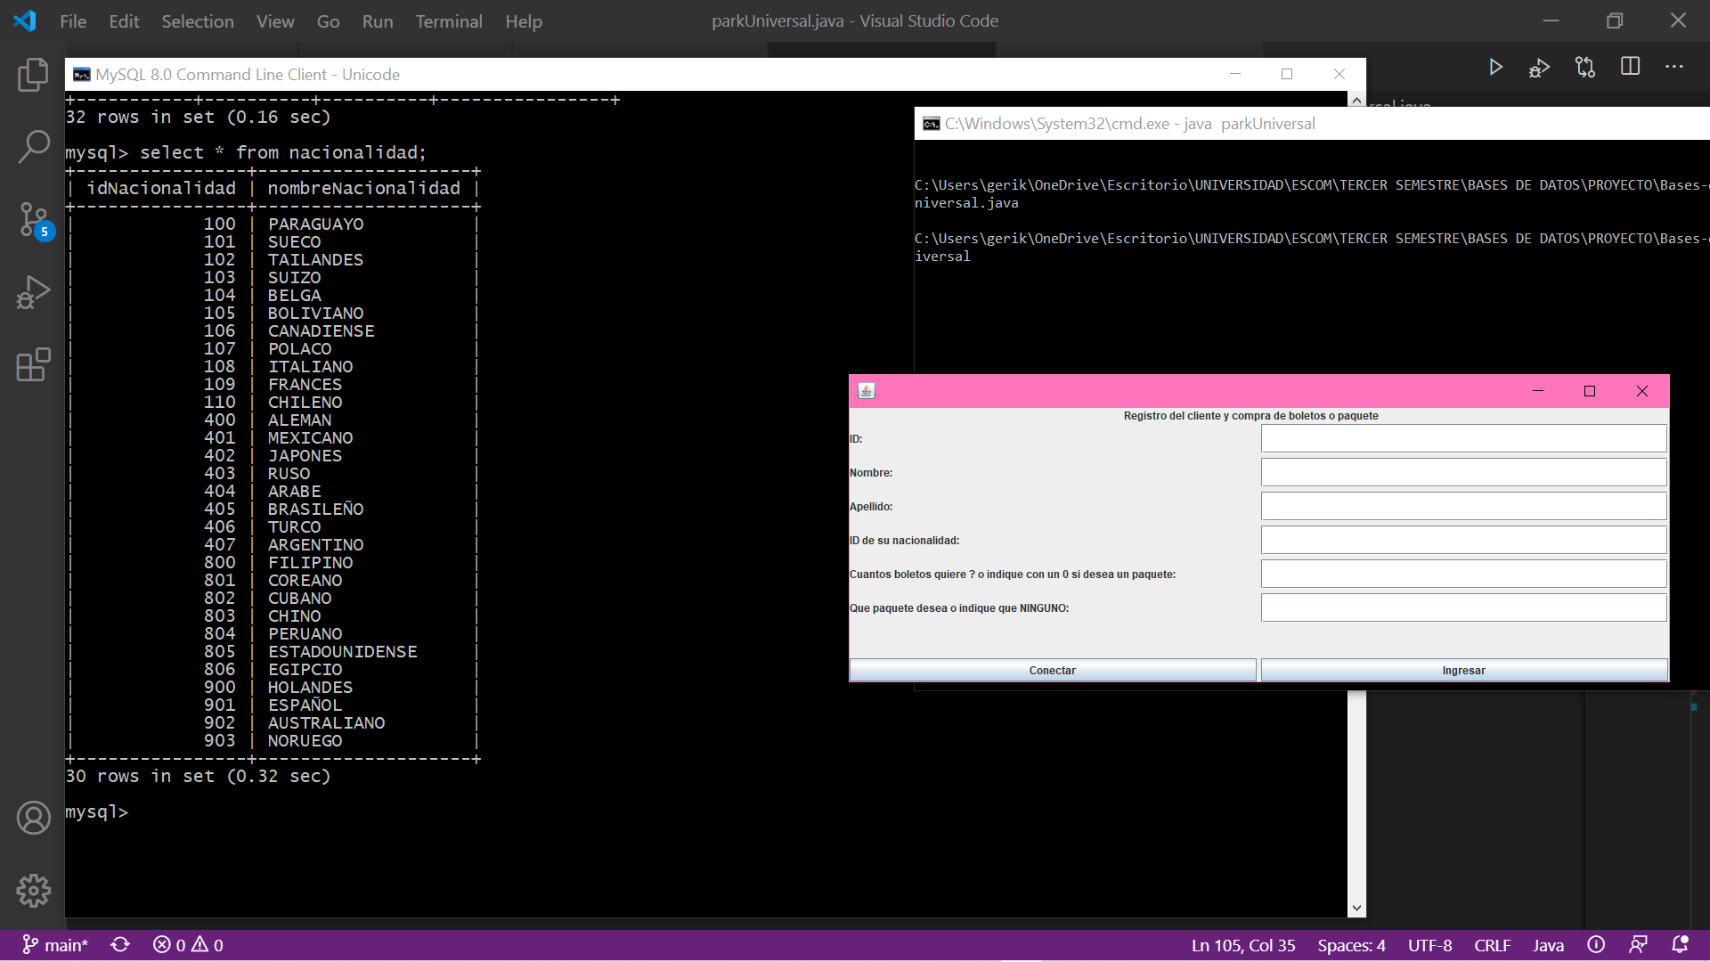

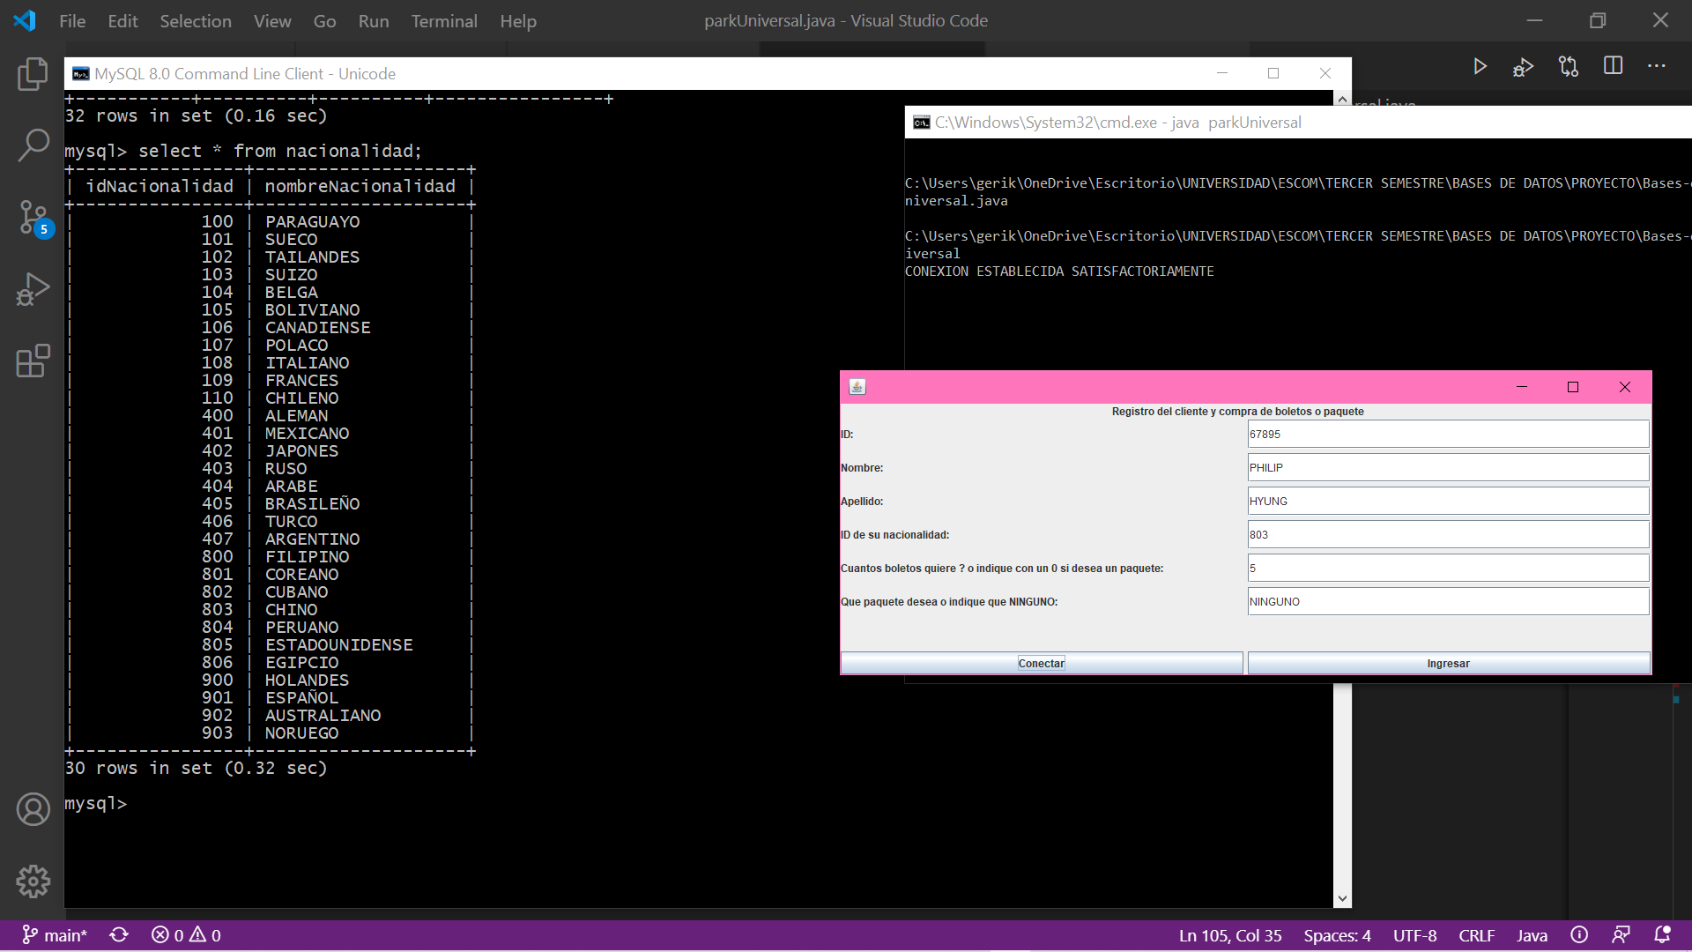



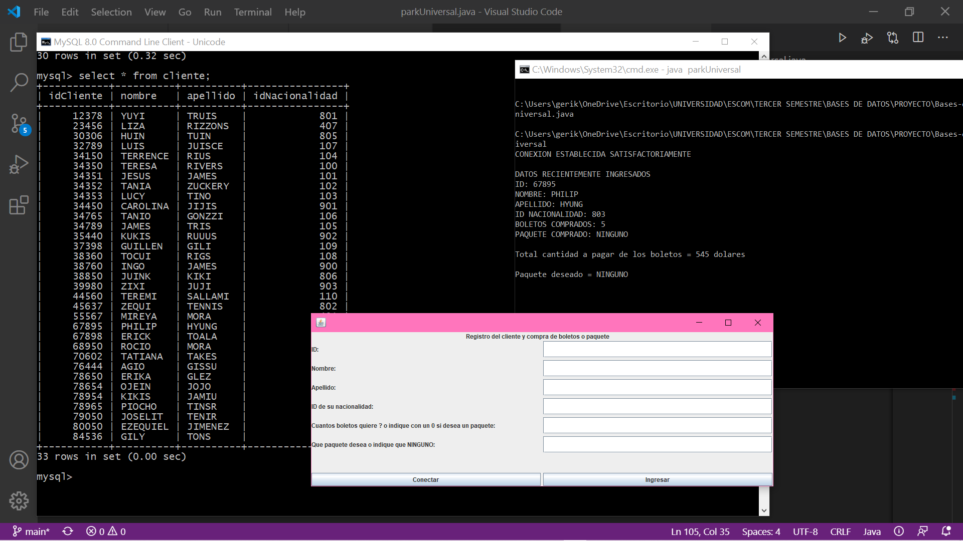

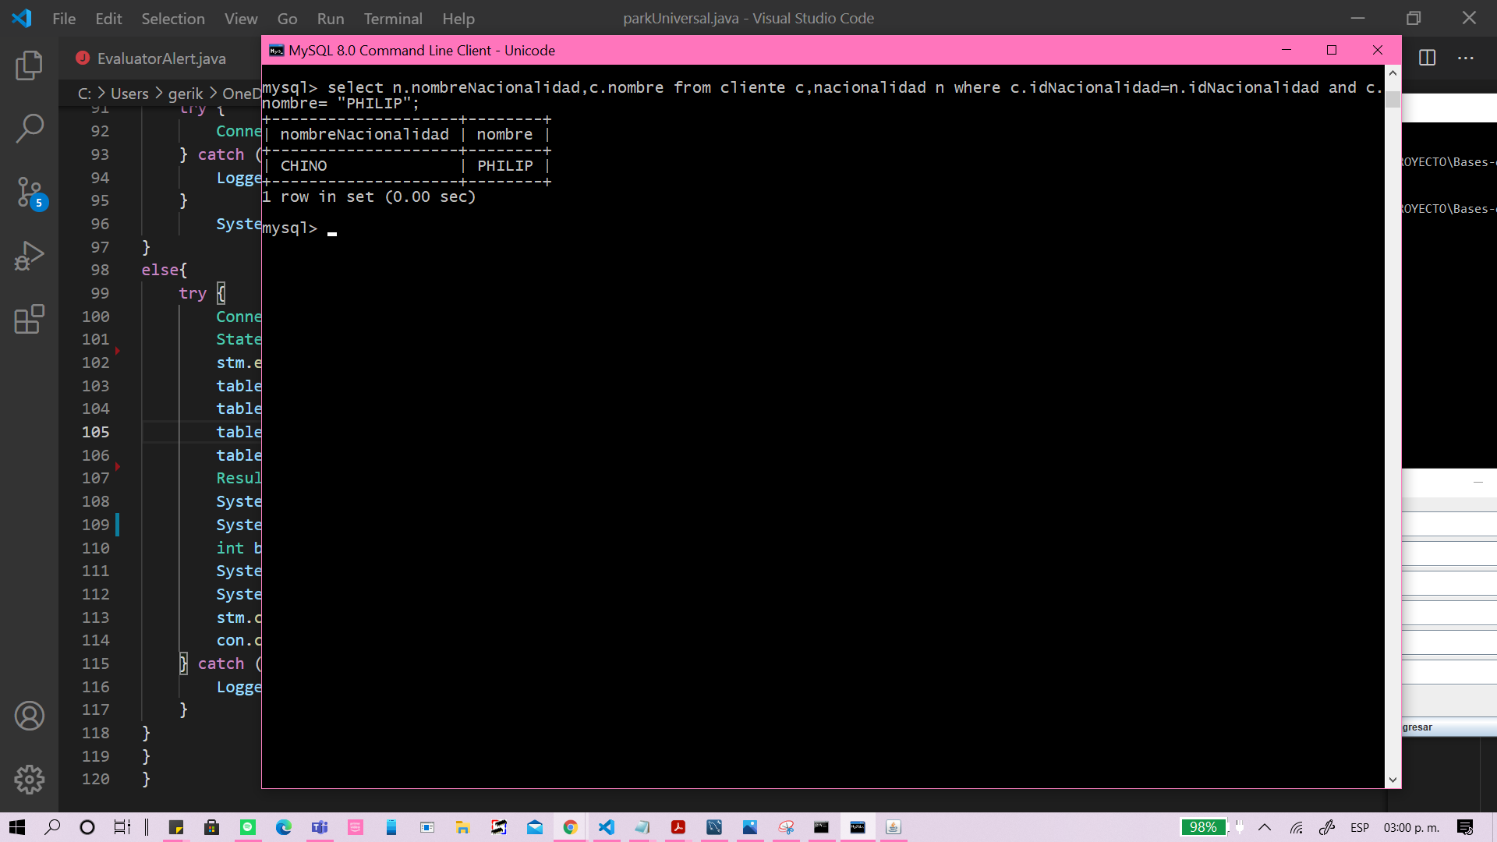

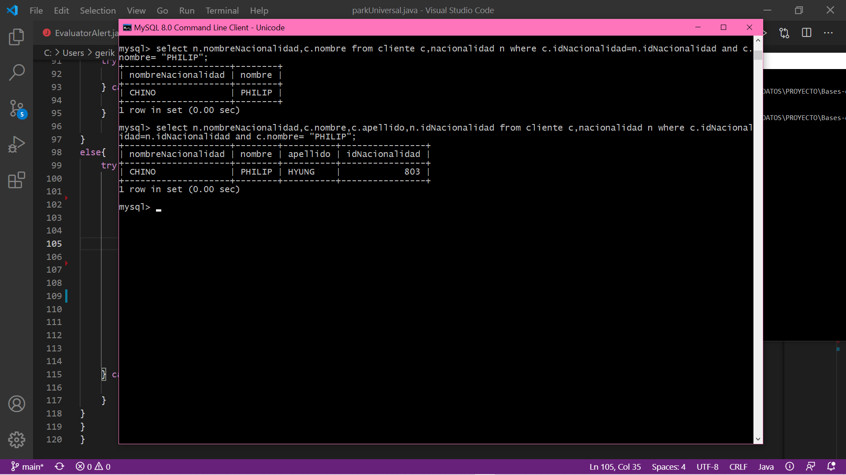

**10. Descripción de las tecnologías utilizadas para el desarrollo del sistema**

Para la conexión de la base de datos se utilizó Java JDBC. Java Database Connectivity (JDBC) es una interfase de acceso a bases de datos estándar SQL que proporciona un acceso uniforme a las bases de datos relacionales. También nos proporciona una base común para la construcción de herramientas y utilidades de alto nivel. En nuestro caso fue más sencillo hacer uso de Java JDBC ya que se vio el tema en las clases de Programación Orientada a Objetos. Usando JDBC es fácil enviar sentencias SQL virtualmente a cualquier sistema de base de datos. Java, siendo robusto, seguro, fácil de usar, fácil de entender, y descargable automáticamente desde la red, es un lenguaje base excelente para aplicaciones de base de datos.



**11. Conclusiones**

**González Mora Erika Giselle**

Realizar este proyecto fue un completo reto ya que se presentaron ciertas problemáticas desde hacer la realización del planteamiento de la problemática hasta la conexión, altas y modificaciones en la base de datos park. Investigar los datos en la página del Universal Orlando Park y reunirlos para poder hacer el relleno de los registros en la base de datos fue la parte más tediosa y cansada. Sí se logró conectar la base de datos a la interfaz mediante Java JDBC, donde también se pudo hacer el registro y alta de un cliente donde se le pide su nombre, nacionalidad, etc. A pesar de que se presentaron diversos problemas, realmente puedo decir que aprendí mucho de este proyecto. Por ejemplo al hacer el diagrama relacional nos encontramos con varios problemas de cómo poner las relaciones de las tablas y al realizar la base de datos también no sabíamos cómo estructurarla.

**Muñoz Ramírez Gabriel de Jesús.**

La realización del diagrama Entidad Relación a pesar de no ser complicado fue bastante tedioso de hacerlo, hubo que cambiarlo y modificarlo varias veces para que quedara exactamente como queríamos, esa fue la parte más tediosa del trabajo, la creación de las vistas fue fácil la creación de las consultas, pero lo complicado fue pensar que tipos de vistas serían útiles para realizarlas, creo que la creación de este proyecto me ayudó a consolidar mis conocimientos aprendidos en el curso y a poder aplicarlos.

**Olivares Ménez Gloria Oliva.**

A pesar de que la realización de este proyecto fue un poco difícil, me resultó bastante interesante y fue una experiencia bastante grata. Creo que para mí lo más complejo fue la conexión de la base de datos a una interfaz de usuario a través de Java, ya que no había visto algo relacionado en alguna clase de programación; sin embargo, se logró el objetivo. Realizar el diagrama relacional y parte del entidad-relación también tuvo su nivel de dificultad, debido a que teníamos que sintetizar aún más la información obtenida de la página de Universal Orlando Resort, para poder obtener las entidades y sus atributos adecuados. Afortunadamente, la realización de procedimientos almacenados fue un poco más sencillo; sólo se tuvo que recordar lo visto en clase. Personalmente, puedo decir que aprendí mucho al hacer este trabajo.

**Pacheco Mijangos Mauricio Jesús**

La elaboración de este proyecto sirvió de gran aprendizaje y también de repaso, ya que se aplicaron los temas vistos a lo largo de todo el semestre. Algunas de las partes más complicadas fue la elaboración del diagrama E-R que fue el cimiento para la realización de la base de datos, hubo que hacer demasiados cambios para que fuera lo mejor posible, también otra de las partes más complicadas fue el alta de datos para el llenado de la base de datos. Sin duda algo que fue complejo fue conectarla a una interfaz, ya que en lo personal no había visto cómo hacerse, pero trabajando en equipo e investigando se logró este objetivo. Este proyecto me deja muchos conocimientos y experiencias que sin duda me servirán en el futuro.

